

Les principales adventices : Mercuriale annuelle
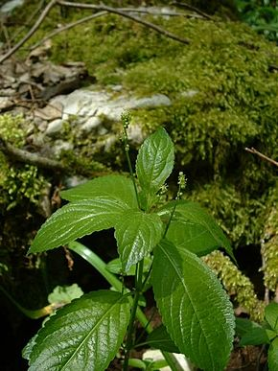
Elles poussent partout, sur les talus ou les carrés potagers, en bordure du chemin, etc.
Cette plante est invasive et toxique.
Nom latin
Mercurialis annua
Autres noms
Foirolle, Ramberge, Vignette
Famille
Euphorbiacées

Description
- Dans nos jardins, elle pousse surtout sous sa forme annuelle,
- Hauteur : 10 à 50 cm
- La tige, assez haute et d'un vert très vif, est abondamment ramifiée dès la base, à l'origine du port touffu de la plante,
- Les feuilles s'échelonnent le long de la tige, à laquelle elles sont rattachées par une tige plus courte,
- Elle est connue et redoutée pour l'odeur très désagréable de ses feuilles froissées,
- Les fleurs poussent sous les feuilles,
- Les fleurs mâles se présentent en épis, Les fleurs femelles, situées plus en hauteur, sont solitaires.
- La mercuriale est une plante dioïque, chaque pied ne porte que des fleurs d'un même genre, mâle ou femelle.
- La fécondation se fait par expulsion des fleurs mâles en direction des fleurs femelles.
- La floraison dure du début du printemps et se termine en hiver.
Association au potager
Le premier réflexe serait d'éliminer par binage cette plante et pourtant… Cette plante dite mauvaise serait bonne pour les poireaux.
L'association habituellement conseillée est celle avec les carottes qui repoussent la teigne du poireau, mais ne repousse pas la mineuse. Une des solutions pour que les poireaux poussent sainement sans être dérangés par des parasites serait la mercuriale.
Toxicité

La plante est faiblement toxique. Les substances responsables de la toxicité sont mal connues. Les intoxications sont exceptionnelles chez l'homme. La plante et ses extraits sont en effet d'odeur et de saveur très désagréables.
 Soyez prudent
Fiche :  2020 JDN jardins du nord.
Pour en parler sur le forum : https://www.jardins-du-nord.fr/viewtopic.php?f=53&t=13266
Photo : du net

